ИНСТРУКЦИЯ АДМИНИСТРАТОРУ DZEN-TOUR.RU
На 9 листах

Содержание
Введение 3
1. Общие определения. 3
2. Шапка сайта. 4
3. Подвал сайта. 4
4. Авторизация/Регистрация. 4
5. Главная страница https://dzen-tour.ru 4
5.1 Управление слайдером. 4
5.2 Управление заголовками. 5
5.3 Управление Новые истории путешествий. 5
5.4 Управление Новые путешественники. 5
5.5 Управление Новые поступления DZEN-TOUR магазина. 6
6. Страница Истории путешествий https://dzen-tour.ru/stories/ 6
6.1. Управление баннерами и заголовками. 6
6.2. Управление историями путешествий. 6
7. Страница Путешественники https://dzen-tour.ru/travelers/ 7
7.1. Управление баннерами и заголовками. 7
7.2. Управление путешественниками. 7
8. Фильтр. 7
8.1 Управление Направлениями путешествий. 7
8.2 Управление Видами путешествий. 8
9. Управление почтовыми шаблонами. 8
10. Список страниц, редактируемых стандартными наборами шаблона Феникс. 8
11. Главное меню (верхнее). 8

Введение
Данная инструкция предназначена для Администратора сайта DZEN-TOUR.RU, направлена на знакомство и облегчение дальнейшей работы с основными элементами.

- Общие определения.
Режим правки в публичной части через Панель администратора:
Рисунок 1

Общие настройки сайта:
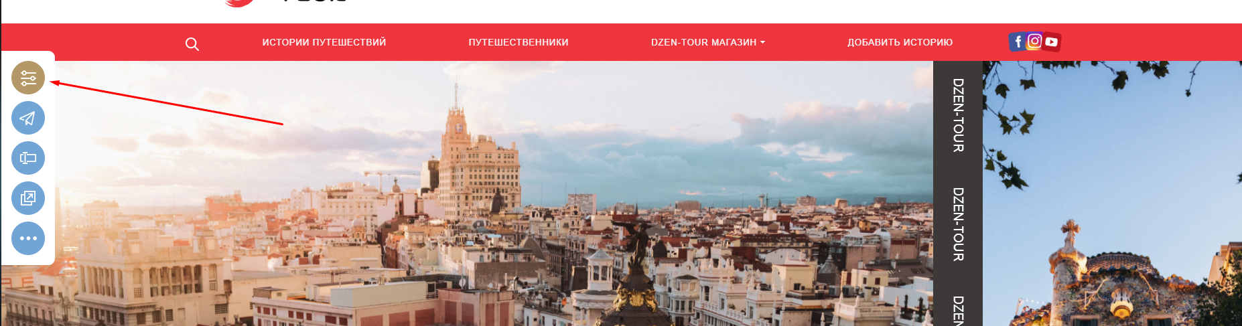
Рисунок 2

Стандартные страницы в наборе шаблона Феникс:
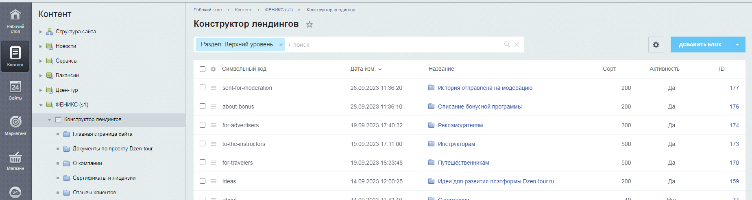
Рисунок 3

- Шапка сайта.
Общие настройки сайта: Логотип, дизайн основных элементов.
- Подвал сайта.
Общие настройки сайта: Контакты, ссылки на соцсети ВК и Инстаграмм.
Ссылка на Яндекс Дзен: https://dzen-tour.ru/bitrix/admin/fileman_file_edit.php?path=%2Finclude%2Fdzen.php&full_src=Y&site=s1&lang=ru&&filter=Y&set_filter=Y
Меню в подвале: https://dzen-tour.ru/bitrix/admin/iblock_list_admin.php?IBLOCK_ID=20&type=concept_phoenix_s1&lang=ru&find_section_section=0&SECTION_ID=0&apply_filter=Y
- Авторизация/Регистрация.
Пользовательское соглашение и Соглашение об обработке персональных данных: https://dzen-tour.ru/bitrix/admin/fileman_admin.php?lang=ru&path=%2FDocs_for_Users&site=s1

- Главная страница https://dzen-tour.ru
  - Управление слайдером.
Баннеры для слайдера: https://dzen-tour.ru/bitrix/admin/iblock_list_admin.php?IBLOCK_ID=27&type=dzentour&lang=ru&find_section_section=0&SECTION_ID=0&apply_filter=Y
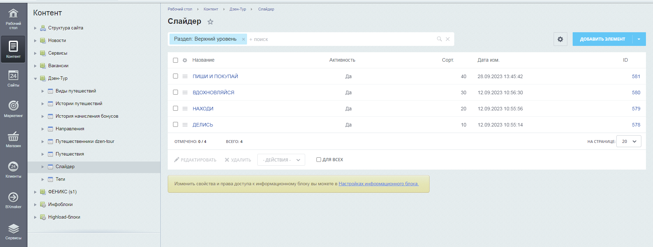
Рисунок 4

  - Управление заголовками.
Включить режим правки на Панели администратора в публичной части. Навести курсор на необходимый элемент. Изменить область.
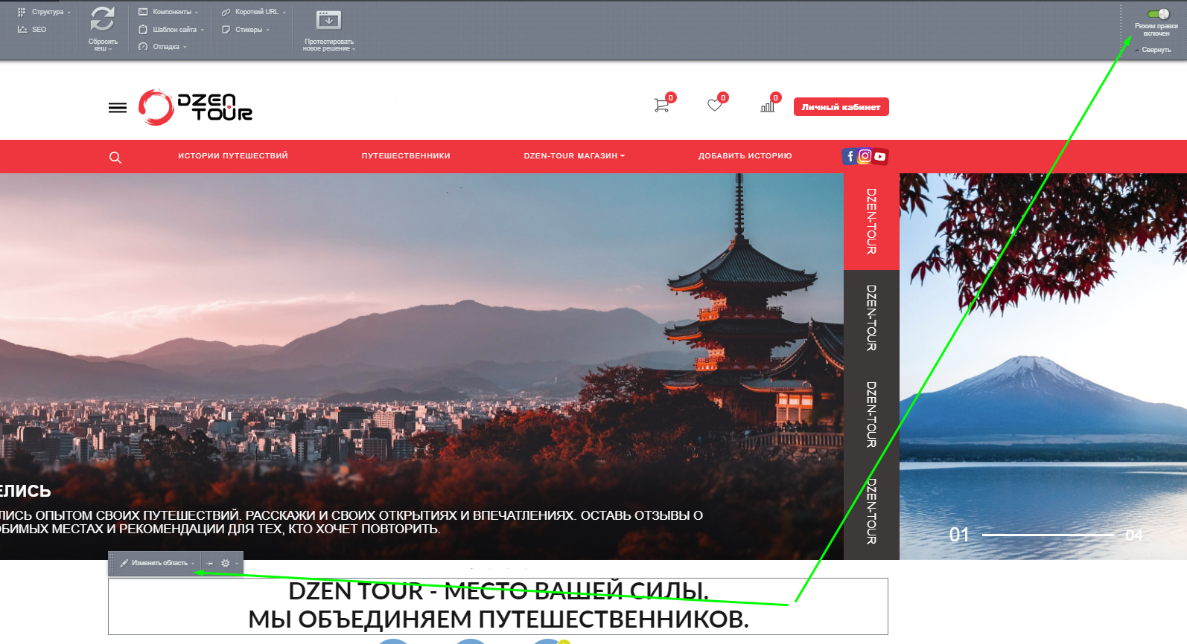
Рисунок 5
  - Управление Новые истории путешествий.
Настройка основных параметров Компонента через Режим правки в публичной части.
Истории путешествий: https://dzen-tour.ru/bitrix/admin/iblock_list_admin.php?IBLOCK_ID=22&type=dzentour&lang=ru&find_section_section=0&SECTION_ID=0&apply_filter=Y
Инфоблок «Истории путешествий» и его настройки: https://dzen-tour.ru/bitrix/admin/iblock_edit.php?type=dzentour&lang=ru&ID=22&admin=Y
  - Управление Новые путешественники.
Настройка основных параметров Компонента через Режим правки в публичной части.
Список путешественников: https://dzen-tour.ru/bitrix/admin/iblock_list_admin.php?IBLOCK_ID=21&type=dzentour&lang=ru&find_section_section=0&SECTION_ID=0&apply_filter=Y
Инфоблок «Путешественники» и его настройки: https://dzen-tour.ru/bitrix/admin/iblock_edit.php?type=dzentour&lang=ru&ID=21&admin=Y
  - Управление Новые поступления DZEN-TOUR магазина.
Настройка основных параметров Компонента через Режим правки в публичной части.
- Страница Истории путешествий https://dzen-tour.ru/stories/
  - Управление баннерами и заголовками.
Включить режим правки на Панели администратора в публичной части. Навести курсор на необходимый элемент. Изменить область.
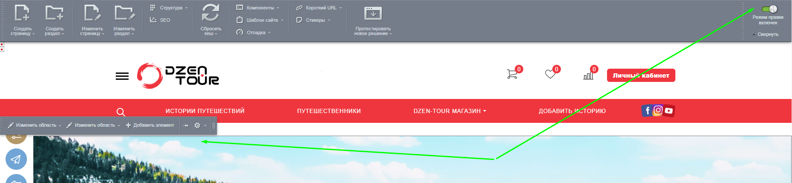
Рисунок 6

  - Управление историями путешествий.
АРМ модератора историй: https://dzen-tour.ru/admin/stories/

Список историй: https://dzen-tour.ru/bitrix/admin/iblock_list_admin.php?IBLOCK_ID=22&type=dzentour&lang=ru&find_section_section=0&SECTION_ID=0&apply_filter=Y

Инфоблок «Истории путешествий» и его настройки: https://dzen-tour.ru/bitrix/admin/iblock_edit.php?type=dzentour&lang=ru&ID=22&admin=Y

Редактирование страницы «История отправлена на модерацию»: https://dzen-tour.ru/bitrix/admin/iblock_list_admin.php?IBLOCK_ID=18&type=concept_phoenix_s1&lang=ru&find_section_section=177&SECTION_ID=177&apply_filter=Y

- Страница Путешественники https://dzen-tour.ru/travelers/
  - Управление баннерами и заголовками.
Включить режим правки на Панели администратора в публичной части. Навести курсор на необходимый элемент. Изменить область.
Рисунок 7

  - Управление путешественниками.
Список путешественников: https://dzen-tour.ru/bitrix/admin/iblock_list_admin.php?IBLOCK_ID=21&type=dzentour&lang=ru&find_section_section=0&SECTION_ID=0&apply_filter=Y
Инфоблок «Путешественники»: https://dzen-tour.ru/bitrix/admin/iblock_edit.php?type=dzentour&lang=ru&ID=21&admin=Y

- Фильтр.
  - Управление Направлениями путешествий.
Список направлений путешествий: https://dzen-tour.ru/bitrix/admin/iblock_list_admin.php?IBLOCK_ID=23&type=dzentour&lang=ru&find_section_section=0&SECTION_ID=0&apply_filter=Y

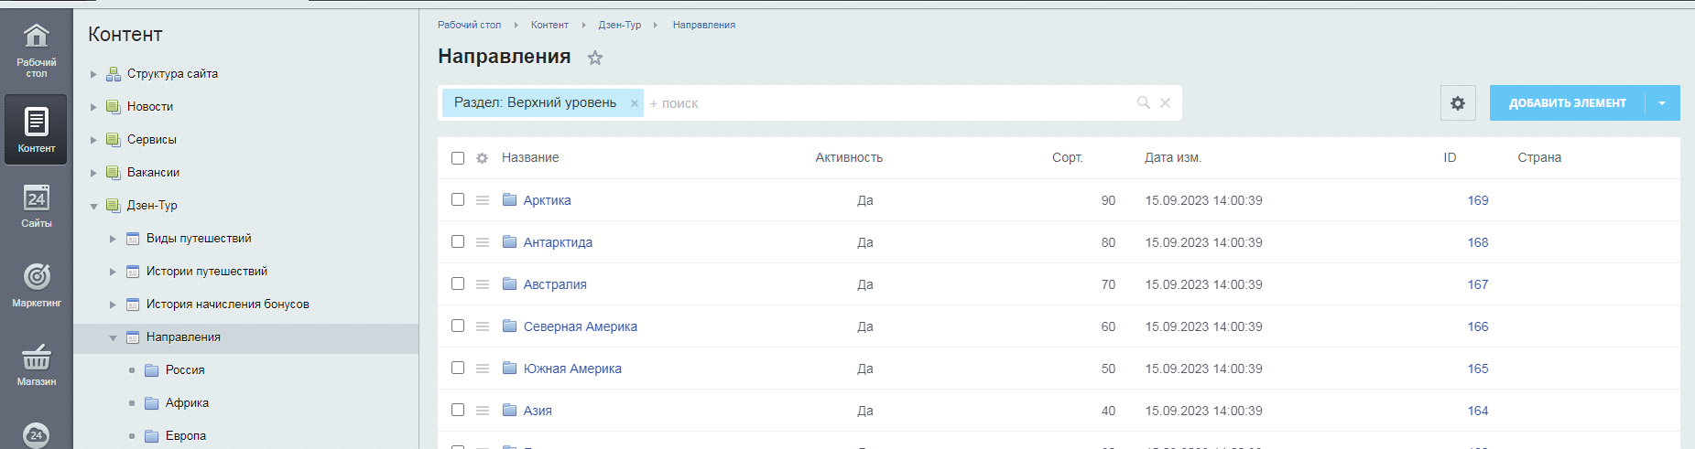
Рисунок 8

  - Управление Видами путешествий.
Список видов путешествий: https://dzen-tour.ru/bitrix/admin/iblock_list_admin.php?IBLOCK_ID=24&type=dzentour&lang=ru&find_section_section=0&SECTION_ID=0&apply_filter=Y

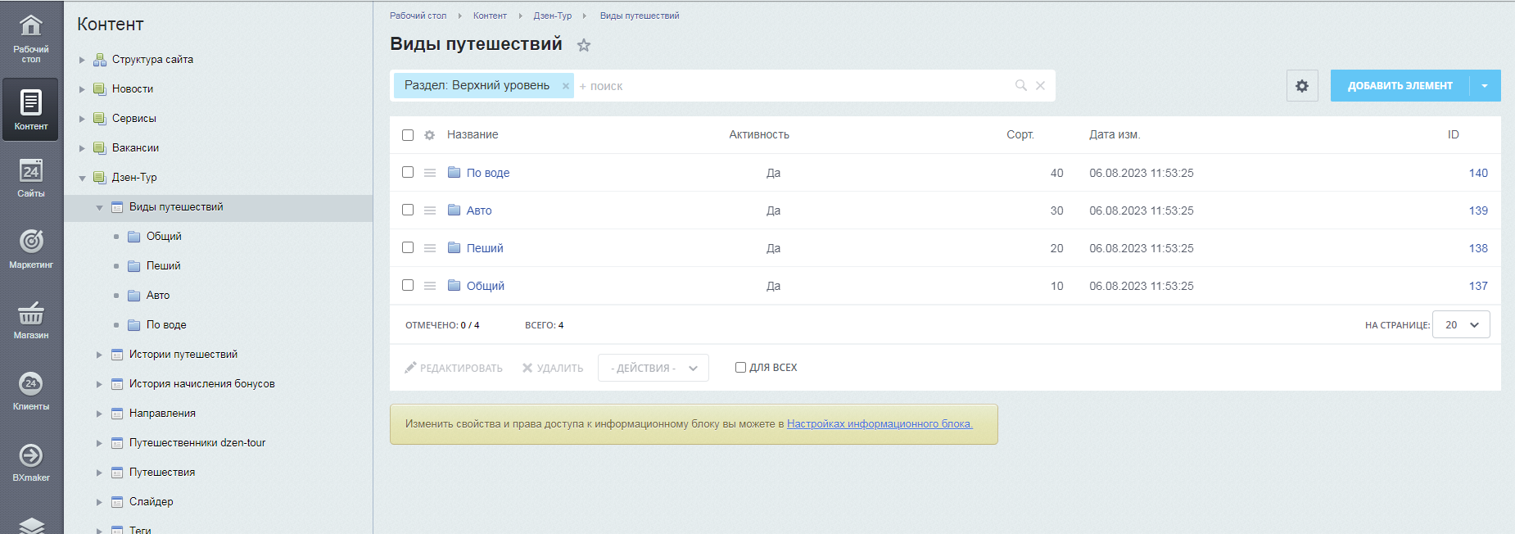
Рисунок 9

- Управление почтовыми шаблонами.
Почтовые шаблоны: https://dzen-tour.ru/bitrix/admin/message_admin.php?lang=ru

- Список страниц, редактируемых стандартными наборами шаблона Феникс.
Идеи, История отправлена на модерацию, Описание бонусной программы, Доставка и оплата, Промо, Рекламодателям, Инструкторам, Путешественникам.

- Главное меню (верхнее).
Список всех пунктов меню: https://dzen-tour.ru/bitrix/admin/iblock_list_admin.php?IBLOCK_ID=19&type=concept_phoenix_s1&lang=ru&find_section_section=0&SECTION_ID=0&apply_filter=Y

Добавление основного пункта меню:
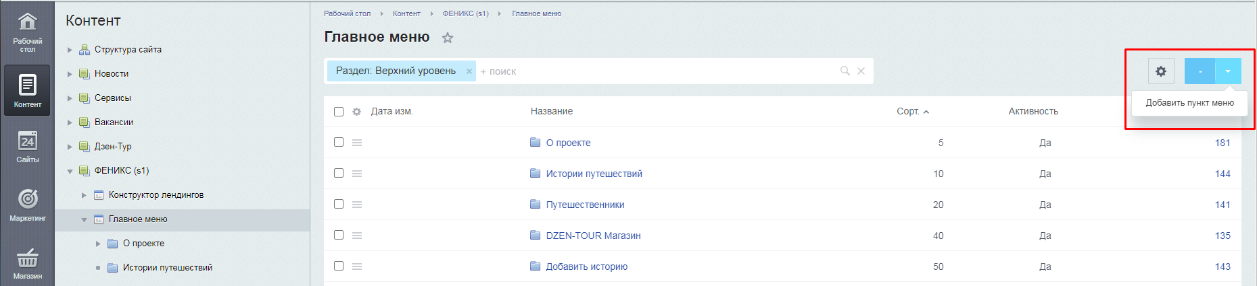
Рисунок 10

Добавление вложенного пункта меню: открыть тот пункт меню, в котором нужно сделать вложенные подпункты и добавить новый пункт.
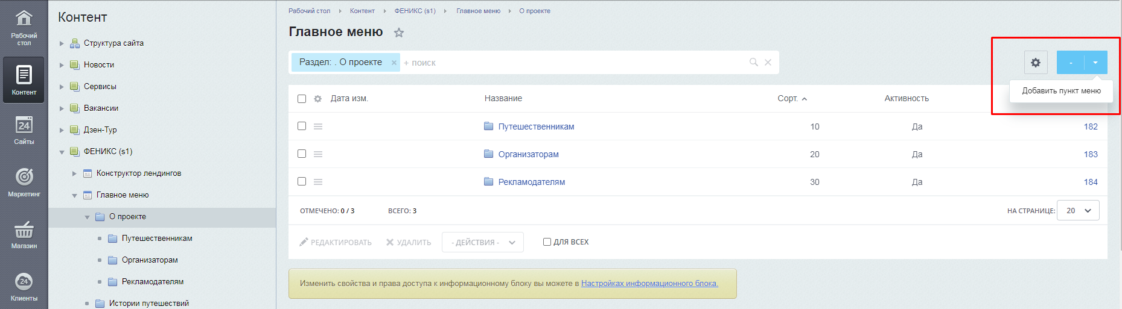
Рисунок 11

